Gitea建置步驟  
1.安裝[git](https://git-scm.com/)與下載[gitea.exe](https://dl.gitea.io/gitea) (windows的安裝檔名稱會類似gitea-1.23.5-gogit-windows-4.0-amd64.exe)

2.在想要建立的磁碟下，新增如同以下的結構(可建可不建，安裝gitea的時候其實就會自動建立，只需要把gitea.exe放在想要的磁碟目錄下就好了)

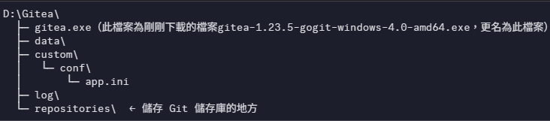

3.雙擊gitea.exe，或用cmd打git web後，會出現以下畫面

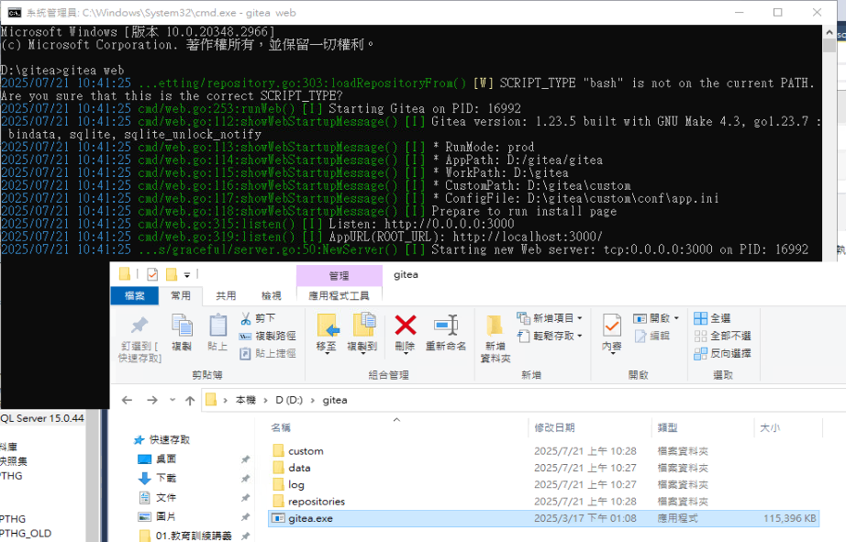

4.在瀏覽器輸入[http://localhost:3000/]會出現gitea的設定畫面，設定完成後點擊[安裝Gitea]

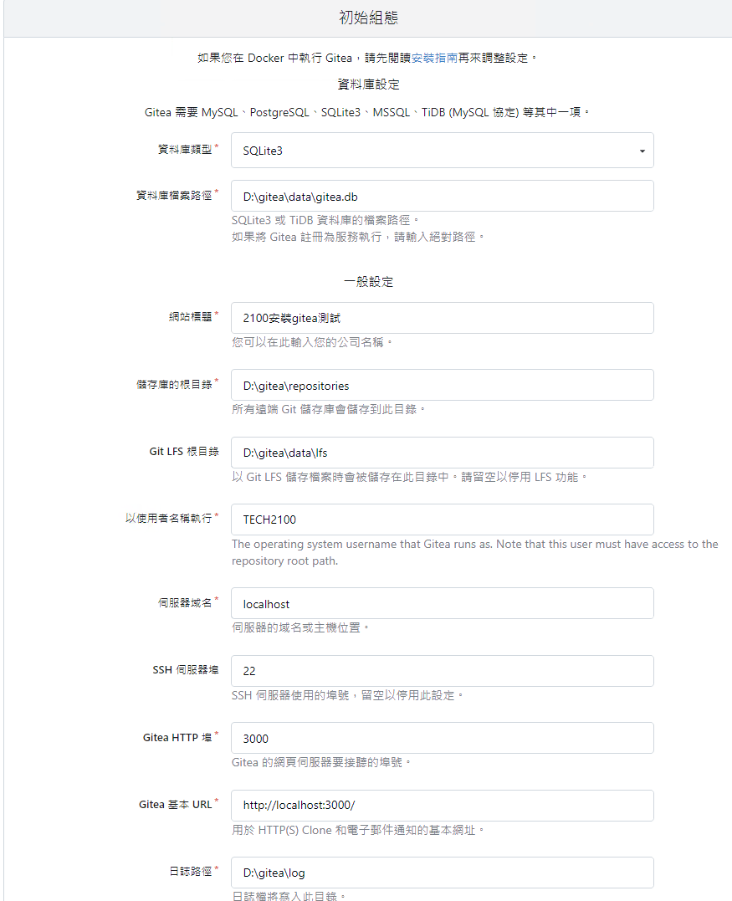

5.此時Gitea就安裝完成了，點右上角的註冊就可以設定帳號密碼了。(第一個註冊的帳號預設會給系統管理員的權限)

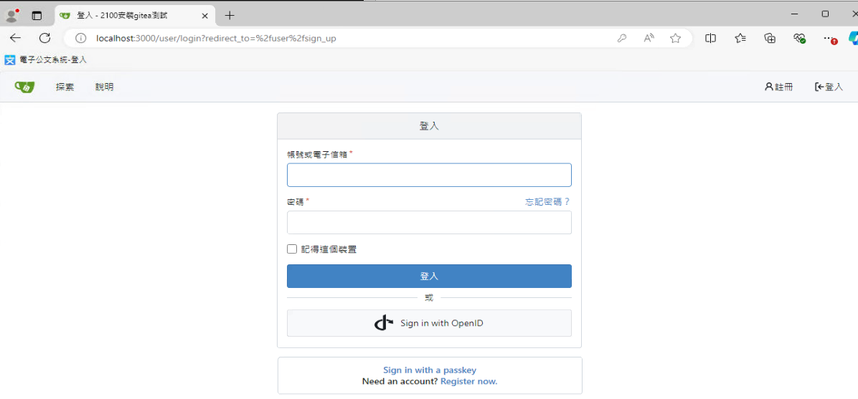

6.登入後基本上功能就與github差不多，未來如果需要調整相關系統參數設定，可以直接到D:\gitea\custom\conf\app.ini修改(比如修改儲存庫位置、log位置、連線的網址等等)

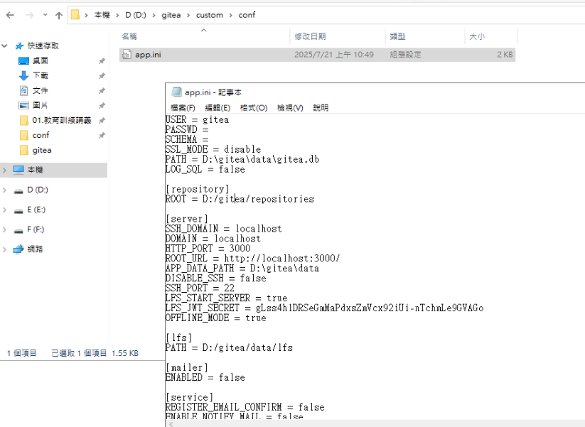

7.建立服務，在CMD打以下指令

sc create Gitea binPath= "D:\gitea\gitea.exe web" start= auto

就可以把gitea加進去服務，開機後自動開啟。

日常維護 (以ODCL測試機為例子)：

1.直接將版更檔案蓋到D:\Git\ODCL\project (git控制的檔案下)

2.開啟git bash，輸入指令cd到指定的版本路徑下

cd D:\Git\ODCL

3.將修改的資料儲存到本機暫存庫

git add .(此指令預設不會列出詳細過程)

GIT_TRACE=1 git add . -v(此指令可以列出詳細git add過程)

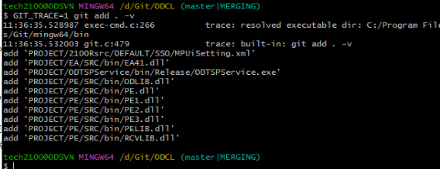

3.1.如果想要看你這次更新了那些檔案，可以輸入

git status

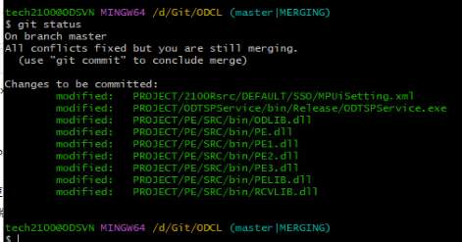

3.2.如果發現有檔案不該被更新，或是不該在這次版更異動，需要取消git add：

git reset head (輸入"路徑") or (輸入 '.' 可以移除全部)

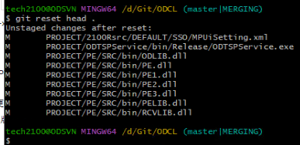

4.將暫存庫的資料新增到本地儲存庫，XXX可以打版本別跟一些備註

git commit -m "XXX"

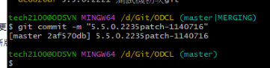

5.將本地儲存庫push到版控主機儲存庫(此地方需要輸入gitea的帳號密碼才能push)

git push origin master

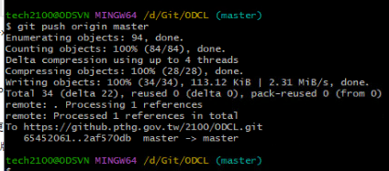

---------

查看git各版本資訊

git log --oneline --graph --decorate

